Secuencia didáctica interdisciplinaria
E.E.S nº 3 “ Abi María Florencia Ortega”
Propuesta de Trabajo: “Aun en Pandemia: Nuestro cuerpo cambia”

Profesores que abordan la propuesta | - Matilde Ferreira. Profesora de Biología.  - Moira Moreira Sánchez.  - Luis Orban. Profesor de Geografía.  - Aguirre, Lorena. Profesora de Educación Física
Espacios que abordan la propuesta | - Biología.  - Lengua y Literatura I.  - Geografía.  - Educación física.
Año / División | 1º 3ª
Formulación y organización de la propuesta interdisciplinaria | Para el desarrollo de la propuesta se ha priorizado los contenidos abordados desde cada espacio a través de los ejes temáticos planteados en el currículo; reflexionando y adaptando con los contenidos de lineamientos curriculares enmarcados para la educación sexual integral en el ciclo básico.  La complejidad de la temática promueve el abordaje en diferentes aéreas. En este sentido se tiene en cuenta los siguientes aspectos generales que orienta el curso de la temática; y refleja la postura institucional al respecto:  - Uno de los principales propósitos de este Proyecto es que los niños/as y adolescentes aprendan a conocerse y aceptarse; cómo son y cómo funcionan los otros; reconocerse como seres únicos e irrepetibles.  - Es necesario generar un espacio significativo para identificar el papel que juegan los afectos, la comunicación, la naturalidad y el respeto.  - La temática del cuerpo Humano siempre estuvo focalizada en una perspectiva biologicista, limitada sólo a cuestiones orgánicas y reproductivas. En esta propuesta se pretende ampliar esta concepción tradicional mediante un abordaje interdisciplinario, considerándola como “una manera de comunicarse, de relacionarse y expresarse, reconociendo nuestro cuerpo humano como un organismo social, que variará según la cultura y el momento histórico-social del sujeto. No comprende sólo aspectos biológicos, sino que incluye valores, afectos y sentimientos, construidos durante toda la vida del ser humano”  - Es la escuela un lugar propicio para procurar la capacidad de pensar con y para la autonomía y la responsabilidad, propósitos indispensables para generar sentimientos de respeto y aceptación de la propia persona. Constituye un espacio externo de intervención que, sin desplazar, continúa reflexivamente los modos en que las familias y/o adultos consideran los diferentes aspectos del desarrollo humano. Y son aquellas personas que las/los jóvenes respetan y tienen como referente y modelo identificatorio, quienes inciden en la aceptación y maduración sexual y personal.  - Lograr que adquieran el sentido de la intimidad y privacidad como personas. En adhesión al Artículo 11 de la "Convención Americana sobre Derechos Humanos", que establece la Protección de la honra y dignidad:  1. Toda persona tiene derecho al respeto de su honra y al reconocimiento de su dignidad.  2. Nadie puede ser objeto de injerencias arbitrarias o abusivas en su vida privada, en la de su familia, en su domicilio o en su correspondencia, ni de ataques ilegales a su honra o reputación.  3. Toda persona tiene derecho a la protección de la ley contra esas injerencias o esos ataques.
Situación problematizadora | ¿Por qué nos cuesta tanto aceptar nuestro propio cuerpo?  La situación actual de encierro y cambio de hábitos: ¿Cambio mi concepción hacia mi propio cuerpo?  ¿Las nuevas adaptaciones a la interrelación modificaron nuestra visión del otro?  ¿Pueden comunicar sus miedos, dudas, de forma natural y eficiente con sus pares, o personas de confianza?
Objetivos interdisciplinares | - Adquirir conocimientos anatómicos y fisiológicos de la sexualidad, conforme a las etapas de pubertad y adolescencia, del desarrollo de los alumnos.  - Reconocer al otro con tanto valor y respeto como al propio, incorporando el desarrollo sexual a través de lo cognitivo en la elaboración de la propia identidad.  - Revisar aspectos socioculturales vinculados a la cultura actual, así como a diferentes sociedades presentes y antiguas.  - Comprender que el camino en la adolescencia también constituye una expresión de los sentimientos de las personas.  - Reflexionar sobre los vínculos entre las personas. Estimular el respeto mutuo en las vinculaciones interpersonales en lugar del respeto unilateral, ya sea entre pares y/o entre niños y adultos.  - Promover el desarrollo de conductas de autoprotección y de diálogo con pares y adultos, ante situaciones de abuso, maltrato, violencia, etc.  - Adquirir información y formación sobre prevención de la salud desde una perspectiva integral.  - Reconocer los componentes de la comunicación. Comprender la importancia de la buena, eficaz y asertiva comunicación entre las personas.
Capacidades/  Saberes  Capacidades/  Saberes | - Analizar problemáticas cotidianas complejas, desde un punto de vista social referida a los diferentes concepciones desde lo personal y mi mirada hacia el otro; ensayando preguntas y respuestas como ciudadanos.  - Explorar hechos puntuales sobre los nuevos hábitos personales y sociales del hogar en el Aislamiento Social Preventivo y Obligatorio.  - Analizar la información obtenida para resolver las guías de trabajo.  - Competencia comunicativa: mejoramiento, apropiación de recursos que la favorezcan y desarrollen.  - Comprensión lectora: habilidades y destrezas que posibiliten el trabajo interdisciplinar.  Macro habilidades de la comunicación: leer, escuchar, escribir y hablar.-Establecimiento de relaciones entre conocimientos de diferentes asignaturas y entre estos conocimientos y los hechos que hacen la vida en situación de pandemia, de cuarentena y de aislamiento, tanto personal como familiar y social  - Construcción de relaciones entre pares a partir del intercambio de producciones propias como medio de expresión en situación de pandemia e aislamiento social  - Biología: Eje Temático N°3:“El organismo humano como sistema abierto, complejo y coordinado.”/ Tema transversal: En el marco de la educación sexual integral: Reconocimiento y cuidado del cuerpo humano; relaciones interpersonales, bullying. Reconocimiento de los cambios producidos en la pubertad y la adolescencia y de los sentimientos que generan dichos cambios, tanto en los aspectos corporales como afectivos, los gustos, las preferencias, los vínculos con uno mismo y los demás, las propias necesidades y los proyectos de vida.  Los procesos humanos vinculados con el crecimiento, el desarrollo y la maduración.  - Lengua y Literatura I: Elementos de la comunicación. Variedades lingüísticas. Desarrollo de competencias comunicativas relacionadas con la expresión de necesidades y de pedir ayuda en situaciones de vulnerabilidad de derechos.  - Geografía: Movilidad Espacial. Espacios Urbanos. Redes y Vías de Comunicación.  - Educación física:  - Conocimiento sobre los procesos de cambios que transita nuestro cuerpo en la etapa de la adolescencia.  - Conocimiento sobre la relación de salud, cuidado del cuerpo y ejercicios físicos.
Estrategias y metodologías didácticas.  Estrategias y metodologías didácticas.  Estrategias y metodologías didácticas. | - BIOLOGIA:  - Observar y analizar la información suministrada en los siguientes videos y realizar las actividades planteadas.  “Cambios del cuerpo en la adolescencia” https://www.youtube.com/watch?v=jSmdP50aQv8  - ¿Cuáles son los cambios en el cuerpo que se enumeran en el video? ¿Cuáles de ellos manifestaste? ¿Cuál te genero temor o interrogantes?  - Identificar las causas biológicas de los cambios manifestados.  - ¿Qué más te gustaría saber sobre este tema?  - LENGUA Y LITERATURA  - Comencemos por preguntarnos algunas cosas:  ¿Qué es comunicarse? ¿Para qué nos comunicamos los humanos? ¿necesitamos comunicarnos con otros? ¿por qué?  Ahora miremos estas dos viñetas:  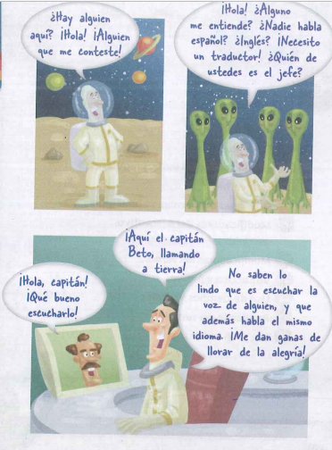  1  2  ¿qué pasa en cada una de ellas? ¿qué expresan los personajes? ¿cuál es la diferencia entre las dos? ¿en cuál se logran comunicar en los personajes? ¿por qué?  En esta época de pandemia, donde estuvimos lejos de nuestros seres queridos ¿qué medios utilizamos para no perder la comunicación, la relación? ¿Hablar por celular es igual que charlar personalmente? ¿por qué?  La comunicación  El ser humano es un ser social, y desde el momento en que nace comienza a interactuar con su entorno. Por eso, la comunicación es una característica fundamental e innata de los seres humanos. A través de ella, nos relacionamos, expresamos nuestros sentimientos e ideas y comprendemos los pensamientos y emociones del otro.  Cuándo sentís miedo o queres saber algo sobre los cambios de los que habla el video de Biología, ¿con quién hablas, por qué?  En este nuevo ambiente que es la escuela secundaria y con esta situación de pandemia, donde la habitación, el living, la cocina de nuestro hogar se convirtió en el aula, ¿sintieron que hubo comunicación real con sus pares y con sus profesores? Podrías dar algunos ejemplos. ¿Pudieron conocerse, comunicarse con sus compañeros? ¿Cuándo se comunican con sus compañeros cuál de los emoticones son los que más utilizan? ¿qué emoticón utilizaste más en tus comunicaciones en esta etapa de encierro? ¿por qué? ¿Cuándo hablas con personas adultas, profes, padres, tíos, utilizas los emoticones igual que cuando hablas con tus compañeros? ¿Por qué?  En todo este proceso ¿pudiste expresarte sobre tus miedos, tus cambios físicos, psicológicos, sociales en la escuela? Los emoticones ¿ayudan a comunicar estas emociones y sentimientos de una manera más fácil?  - Observar y extraer los componentes de la comunicación con su definición de los siguientes videos:  https://www.youtube.com/watch?v=j-MtfYfxW9M  https://www.youtube.com/watch?v=9a8aljRlpl0&t=1s  Luego de conocer y saber los elementos comunes de cada comunicación quiero que escuches atentamente esta presentación:  https://www.youtube.com/watch?v=7iZnyWHPVfM  Ahora, que ya hablamos sobre la importancia de comunicarnos, conocemos los elementos, y vimos la presentación anterior. Quiero que puedas comentar tu experiencia comunicativa, puedes hablar de la comunicación con tus padres, amigos, profesores, etc. Y presentar los elementos, los momentos, las características más importantes que debe tener una conversación que sea satisfactoria, real, y productiva, en la cual vos sientas que puedes comunicar al otro, incluso tus miedos más profundos, o compartir tus alegrías más grandes.  ¡Se qué puedes hacerlo! A poner manos a la obra.  - GEOGRAFIA:  - Definir, ¿qué son las Migraciones y cómo se clasifican?  - Dibujar el recorrido (croquis) del trayecto de tu casa a la escuela-club deportivo-familiar antes de la pandemia.  - Detallar medios de transporte que recorren tú lugar y las distintas funciones que cumple la ciudad en dicho espacio diario.  - ¿Cómo resuelves las actividades diarias que realizamos antes de la pandemia?, y actualmente, ¿Cómo las comienzas a integrar de vuelta a la "nueva normalidad"?  - EDUCACION FISICA:  “CONOCIENDO MI CUERPO”  1- A partir de la siguiente imagen colocar el nombre de los huesos en el lugar que corresponda.  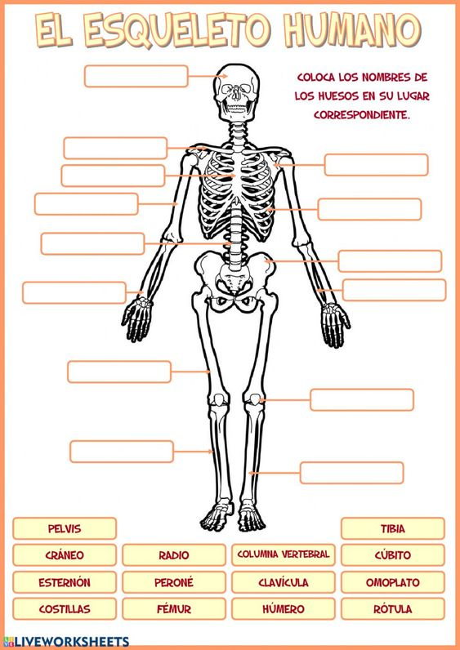  2- De la misma manera que la actividad anterior colocar el nombre de los músculos donde en el lugar que corresponda.  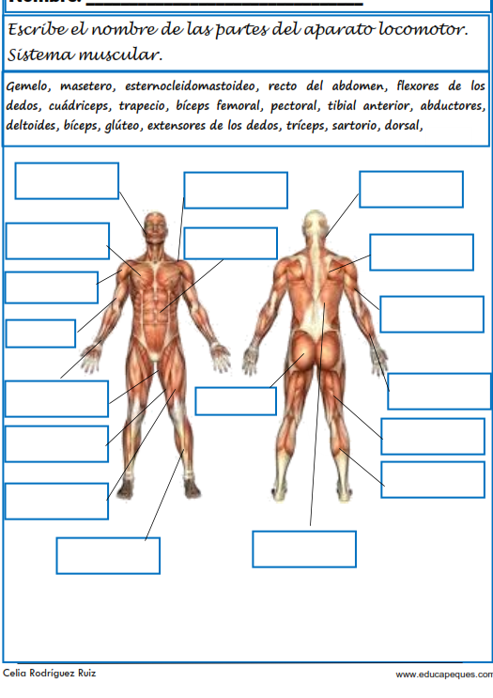  3- ¿Consideras que estas atravesando por cambios corporales? ¿Cuáles?  4- ¿Observas que aumento tu talla? (crecimiento en tus extremidades)  5- ¿Observas que hubo un aumento en tu masa corporal?
Evaluación formativa | Criterios | - Participación activa virtual en todas las actividades propuestas.  - Buena predisposición para la búsqueda de información.  - Intervención constructiva en el grupo Aula y/o plataforma ELE del curso, aportando ideas y sugerencias.  - Presentación de actividades en tiempo y forma. Establecimiento de la comunicación con el profesor desde cualquiera de los canales establecidos y brindados para tal fin.
Evaluación formativa | Instrumento | - Registro de actividades enviadas; de la comunicación virtual establecida y de lo solicitado en las consignas de trabajo.
Temporalización | 15/09 AL 25/09  15 días las propuestas planteadas hasta el momento.  Podría implicar extensión de la temática con la incorporación de nuevas actividades y espacios curriculares.

